Tarea 5: Compilación de código fuente y empaquetado a ejecutable
Alumno: Hugo Valera Baena
Módulo: Entornos de desarrollo · 1º TSDAM 2026/2027
Fecha: 10 de noviembre de 2026

1. Objetivo
Elegir una clase del proyecto javafundamentals, dentro del paquete oopmodelling, compilarla a bytecode (.class) y empaquetarla en un archivo ejecutable (.jar), explicando cada paso y los comandos utilizados.
Clase elegida: oopmodelling.Dog (Tarea 4). Representa un perro con 5 atributos privados (name, breed, age, weight, color), 3 constructores diferentes y un método main que crea un perro con cada constructor y los muestra por consola. La elegí porque tiene su propio main y no depende de otras clases, así que se puede ejecutar sola.

2. Conceptos previos
- Código fuente (.java): el programa escrito por nosotros en lenguaje Java, legible por personas.
- Compilar: traducir el código fuente a bytecode con el compilador javac. Si hay errores de sintaxis, aquí se detectan.
- Bytecode (.class): código intermedio que no entiende directamente el procesador, sino la Máquina Virtual de Java (JVM). Por eso el mismo .class funciona en Windows, Linux o macOS.
- JAR (Java ARchive): un archivo comprimido (formato ZIP) que agrupa los .class y un fichero META-INF/MANIFEST.MF. Si el manifiesto indica la clase principal (Main-Class), el JAR es ejecutable con java -jar.
Herramientas usadas: JDK 25 (OpenJDK Temurin 25.0.4.1, el que incluye Eclipse), con los programas javac, java y jar, ejecutados desde PowerShell en la carpeta del proyecto Javafundamentsfp1.
Proceso completo:
Dog.java --(javac)--> Dog.class --(jar)--> Dog.jar --(java -jar)--> programa en ejecución

3. Pasos realizados

Paso 0. Comprobar que tenemos Java instalado
Antes de nada comprobamos la versión de la JVM (java) y del compilador (javac). Para compilar hace falta el JDK, no basta con el JRE.
Comando
java -version; javac -version

Salida
openjdk version "25.0.4.1" 2026-08-18 LTS
OpenJDK Runtime Environment Temurin-25.0.4.1+1 (build 25.0.4.1+1-LTS)
OpenJDK 64-Bit Server VM Temurin-25.0.4.1+1 (build 25.0.4.1+1-LTS, mixed mode, sharing)
javac 25.0.4.1

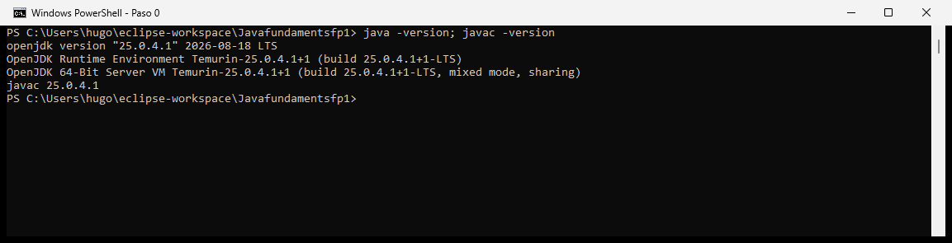
Captura 1: paso 0 ejecutado en PowerShell

Paso 1. Código fuente de la clase elegida
El archivo está en src\oopmodelling\Dog.java. La primera línea, package oopmodelling;, indica el paquete; por eso el archivo tiene que estar dentro de una carpeta llamada oopmodelling.
Para mostrarlo usamos Get-Content con -Encoding UTF8 (para que las tildes se vean bien) y -TotalCount 36 (solo las primeras 36 líneas).
Comando
Get-Content -Encoding UTF8 src\oopmodelling\Dog.java -TotalCount 36

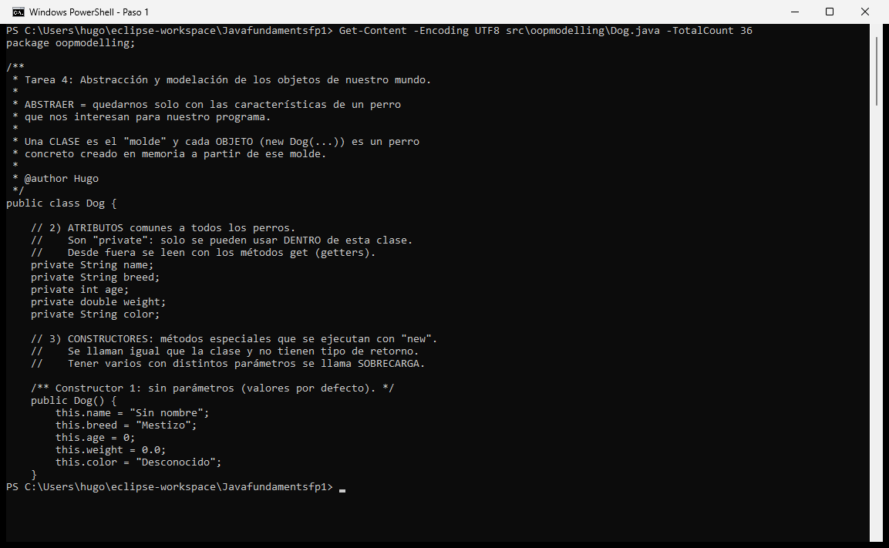
Captura 2: paso 1 ejecutado en PowerShell

Paso 2. Compilar Dog.java a Dog.class
Usamos el compilador javac:
- -encoding UTF-8: lee el archivo como UTF-8 para que las tildes y la "ñ" se compilen bien.
- -d out: guarda los .class en la carpeta out. javac crea automáticamente la subcarpeta del paquete (out\oopmodelling).
Si la compilación es correcta, javac no muestra nada. Después listamos la carpeta para comprobar que se ha creado Dog.class.
Comando
javac -encoding UTF-8 -d out src\oopmodelling\Dog.java; Get-ChildItem out\oopmodelling

Salida
Directorio: C:\Users\hugo\eclipse-workspace\Javafundamentsfp1\out\oopmodelling

Mode LastWriteTime Length Name
---- ------------- ------ ----
-a---- 10/11/2026 13:03 2229 Dog.class

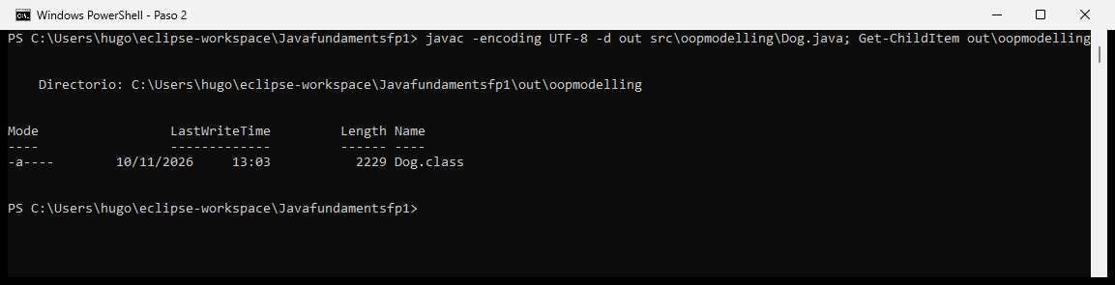
Captura 3: paso 2 ejecutado en PowerShell

Paso 3. Probar el .class con la JVM
Antes de empaquetar, comprobamos que el bytecode funciona. -cp out (classpath) le dice a la JVM en qué carpeta buscar las clases, y luego indicamos el nombre completo de la clase, con su paquete: oopmodelling.Dog. No se escribe la extensión .class.
Comando
java -cp out oopmodelling.Dog

Salida
Perro 1: Sin nombre (Mestizo), 0 años, 0.0 kg, color Desconocido
Perro 2: Luna (Beagle), 0 años, 0.0 kg, color Desconocido
Perro 3: Rocky (Pastor alemán), 4 años, 32.5 kg, color negro y marrón

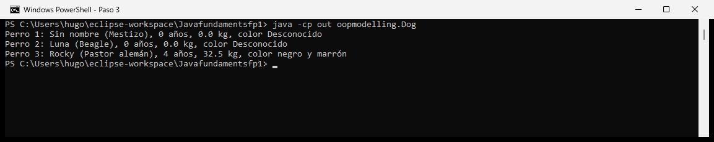
Captura 4: paso 3 ejecutado en PowerShell

Paso 4. Empaquetar el .class en un .jar ejecutable
Creamos la carpeta dist y usamos la herramienta jar. Las letras de "cvfe" significan:
- c (create): crear un JAR nuevo.
- v (verbose): mostrar por pantalla lo que va añadiendo.
- f (file): el nombre del archivo es el siguiente parámetro, dist\Dog.jar.
- e (entry point): la clase principal es oopmodelling.Dog. Así se escribe "Main-Class" en el manifiesto y el JAR se vuelve ejecutable.
- -C out .: entra en la carpeta out y añade todo su contenido (.), manteniendo la estructura de paquetes.
Comando
New-Item -ItemType Directory dist | Out-Null; jar cvfe dist\Dog.jar oopmodelling.Dog -C out .

Salida
manifiesto agregado
agregando: oopmodelling/(entrada = 0) (salida = 0)(almacenado 0%)
agregando: oopmodelling/Dog.class(entrada = 2229) (salida = 1103)(desinflado 50%)

Se ve que el .class se ha comprimido de 2229 a 1103 bytes ("desinflado 50%"), porque un JAR es un ZIP.
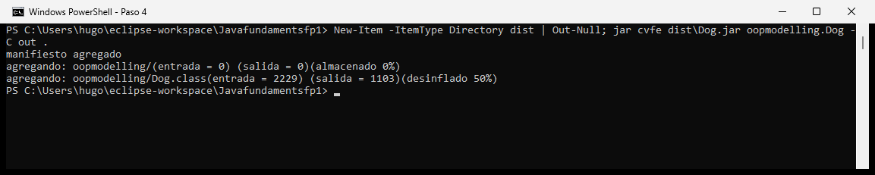
Captura 5: paso 4 ejecutado en PowerShell

Paso 5. Ver el contenido del .jar
jar tf (t = table, listar) muestra qué hay dentro del JAR sin descomprimirlo.
Comando
jar tf dist\Dog.jar

Salida
META-INF/
META-INF/MANIFEST.MF
oopmodelling/
oopmodelling/Dog.class

El archivo MANIFEST.MF generado contiene:
Manifest-Version: 1.0
Created-By: 25.0.4.1 (Eclipse Adoptium)
Main-Class: oopmodelling.Dog

La línea Main-Class es la que permite ejecutar el JAR directamente.
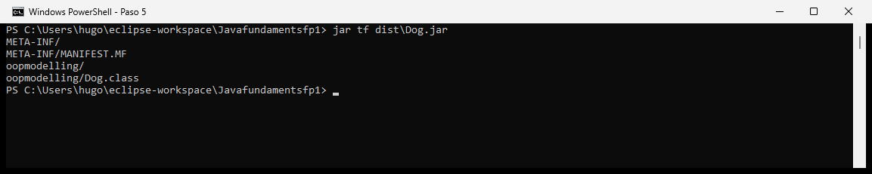
Captura 6: paso 5 ejecutado en PowerShell

Paso 6. Ejecutar el .jar
Con java -jar la JVM abre el JAR, lee el manifiesto, busca la Main-Class y ejecuta su método main. La salida es la misma que en el paso 3, lo que demuestra que el empaquetado es correcto.
Comando
java -jar dist\Dog.jar

Salida
Perro 1: Sin nombre (Mestizo), 0 años, 0.0 kg, color Desconocido
Perro 2: Luna (Beagle), 0 años, 0.0 kg, color Desconocido
Perro 3: Rocky (Pastor alemán), 4 años, 32.5 kg, color negro y marrón

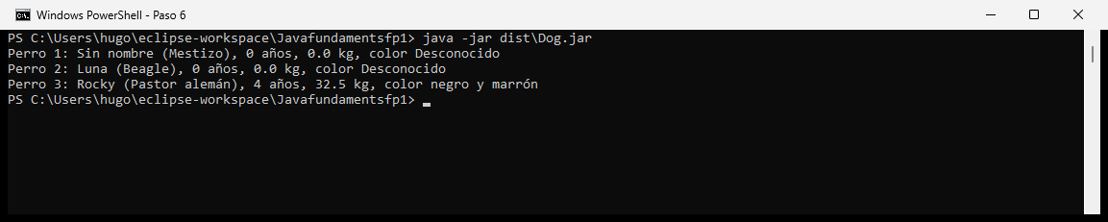
Captura 7: paso 6 ejecutado en PowerShell

4. Resumen de comandos
javac -encoding UTF-8 -d out src\oopmodelling\Dog.java # compilar
java -cp out oopmodelling.Dog # probar el .class
jar cvfe dist\Dog.jar oopmodelling.Dog -C out . # empaquetar
jar tf dist\Dog.jar # ver contenido
java -jar dist\Dog.jar # ejecutar el .jar

5. Conclusión
Hemos seguido el ciclo completo de un programa Java: escribir el código fuente, compilarlo a bytecode con javac, comprobarlo con la JVM y empaquetarlo con jar en un único archivo ejecutable. La ventaja del JAR es que se puede distribuir un solo archivo que funciona en cualquier sistema con Java instalado, sin necesidad de entregar el código fuente.

6. Código en GitHub
El código del proyecto está subido en: https://github.com/hugo44444/javafundamentalsfp1
La clase está en src/oopmodelling/Dog.java.

